21 tahun, 6 bulan (Okt. 1994 s.d. Juni 2016)

“Napak Tilas bersama Bapak Wisnu Tri Oka”

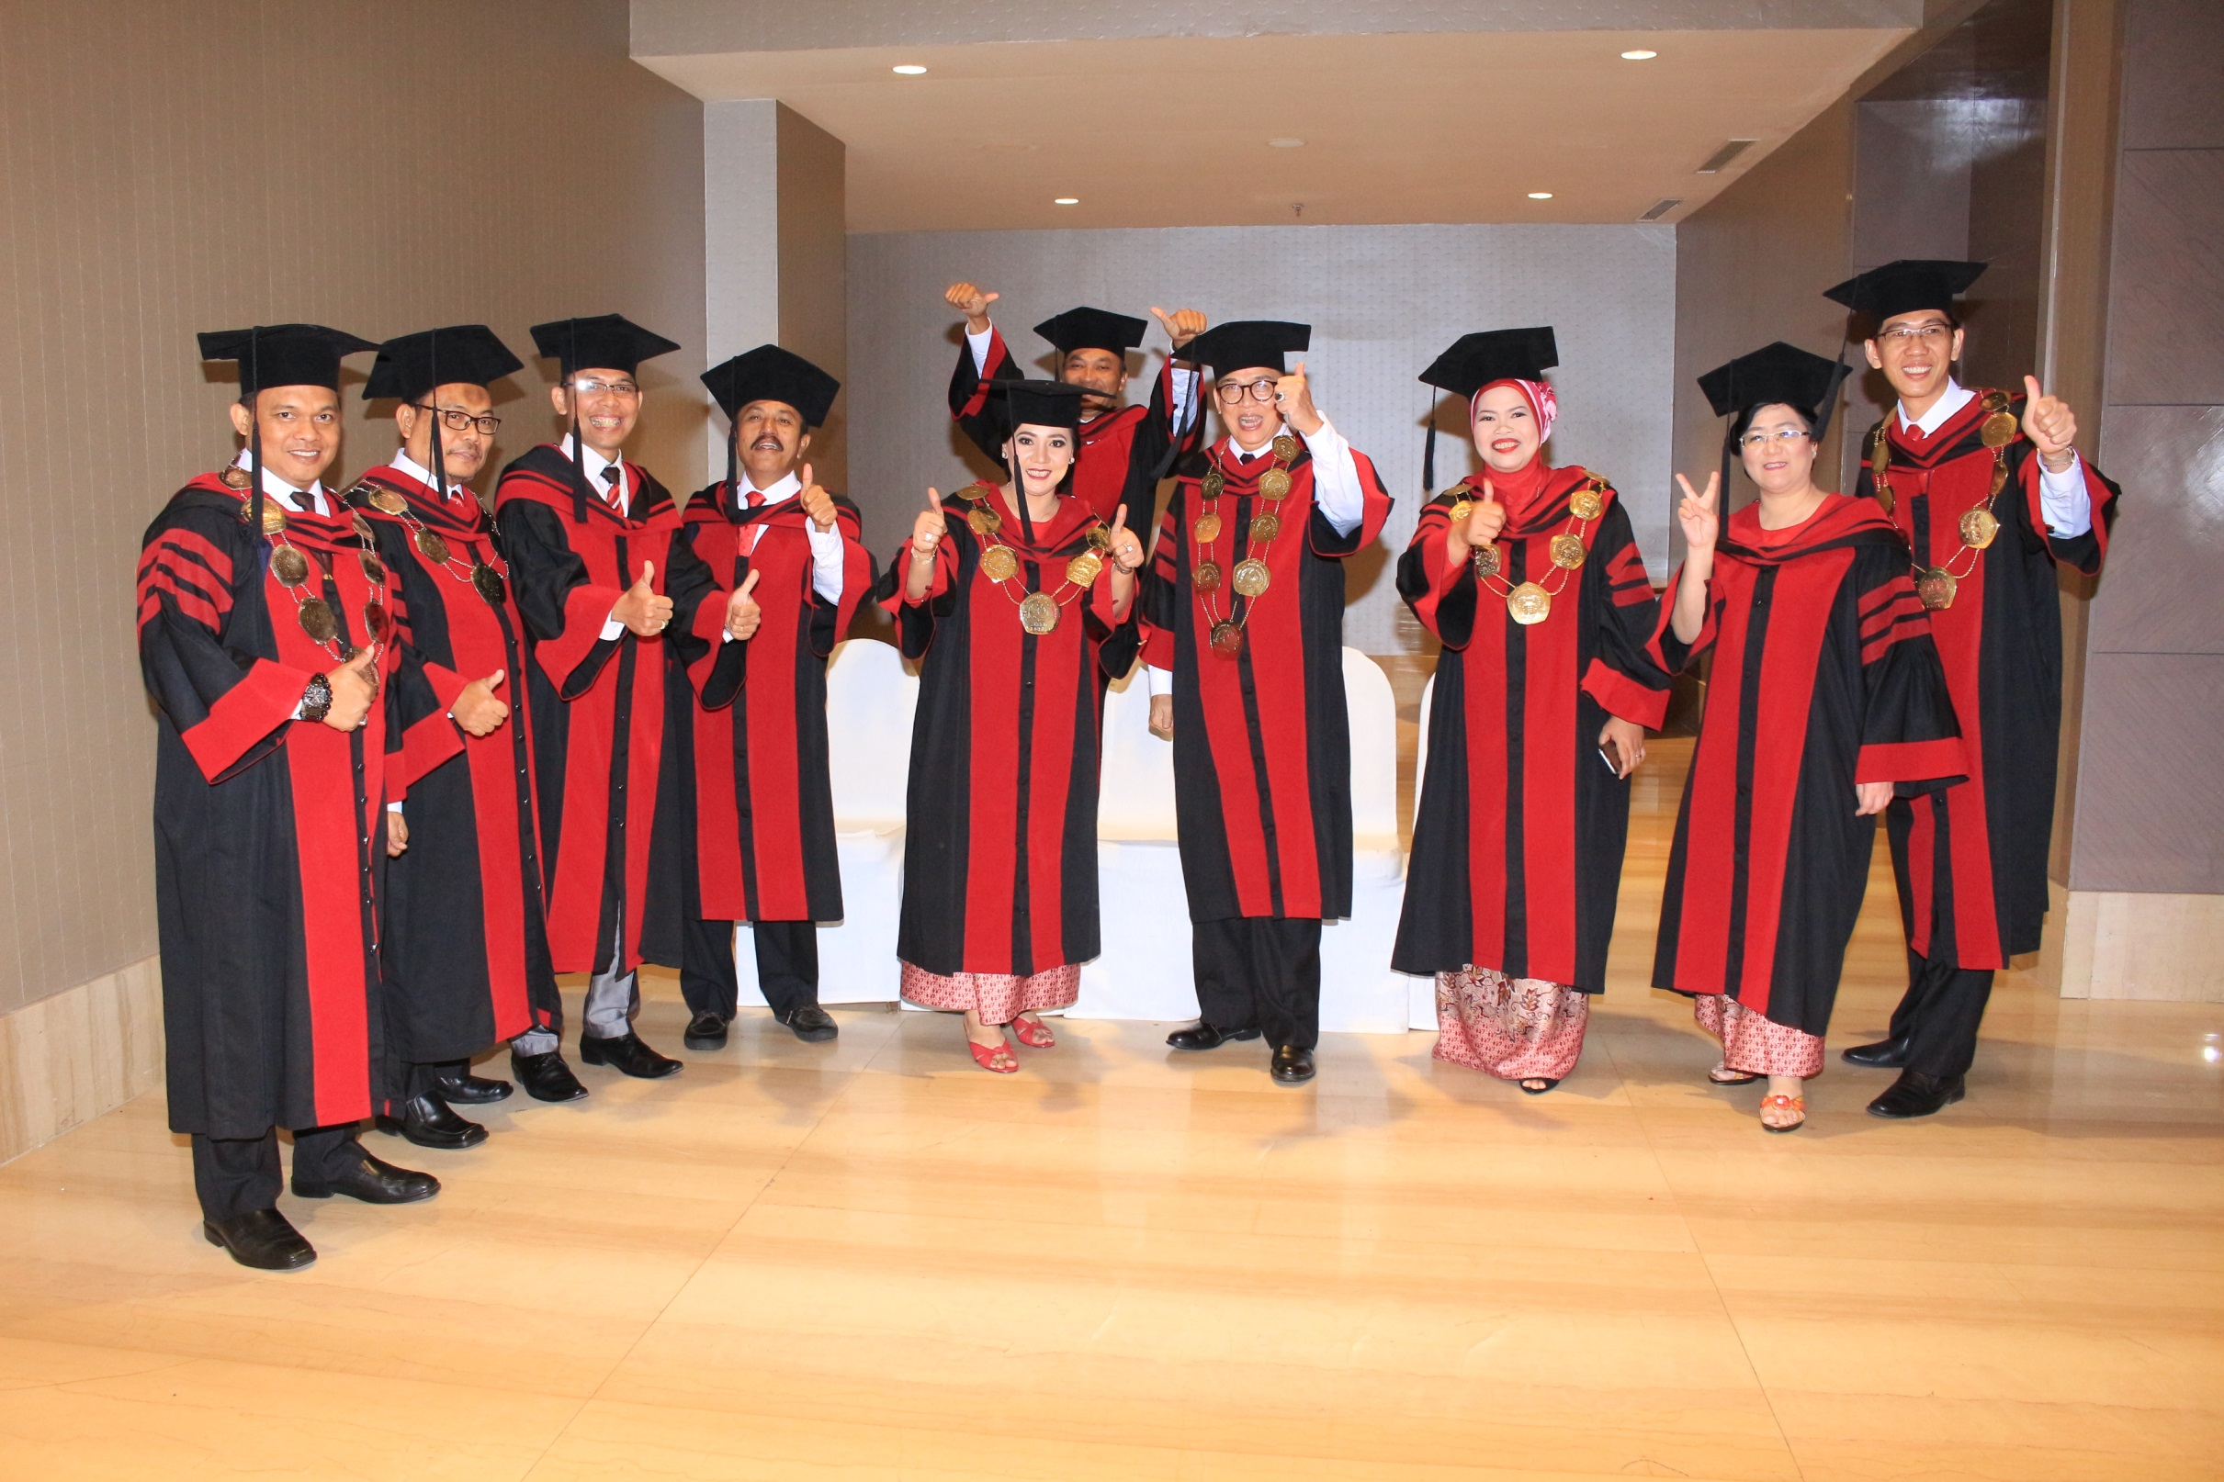Tepatnya Oktober 1994, saya (Hesti Umiyati) lulus program D1 (Diploma 1) di LEPISI, langsung magang dilanjutkan menjadi staf receptionist di LEPISI. Nah, saat itu lah saya mengenal beliau (Bapak Wisnu) dan Almh. Ibu Susan sebagai owner LEPISI. Saya sangat senang bisa bekerja dan menghabiskan waktu saya di kantor, dan saya sangat menghargai hubungan kekeluargaan yang ada di LEPISI.

Selama saya menjadi Staf Bapak Wisnu banyak sekali pengalaman yang saya dapatkan dari Bapak Wisnu mulai dari bagaimana kita menghadapi relasi, menghandal dan bekerjasama dengan Instansi pemerintah atau swasta. Terkadang kalau Bapak Wisnu yang super sibuknya itu saya diminta untuk selalu siap mendampingi beliau, kalau memang waktunya tidak bentrok tapi kalaupun bentrok Bapak Wisnu selalu bilang coba *reschedule* lagi. Saya banyak terbantu dan mendapat berbagai pengalaman, saran dan juga arahan yang baik bagi perkembangan karir, pengetahuan, keterampilan, kemampuan, perilaku untuk selalu bersyukur kepada Tuhan YME.

Pengalaman Saya yang **pertama,** **pada tahun** 2004 pada saat pendirian SMK Bhakti Anindya, Bapak Wisnu memberikan kepercayaan kepada saya untuk mengurus perizinan pendirian SMK Bhakti Anindya mulai pengurusan surat ke Dinas Pendidikan Kota Tangerang, meminta surat rekomendasi kepada SMK Negeri Kota Tangerang, dan Presentasi ke SMP Negeri maupuan swasta yang berada di Kota Tangerang dengan memperkenalkan (sosialisasi) SMK Bhakti Anindya kepada masyarakat. Lagi-lagi Bapak Wisnu selalu memberikan keyakinan untuk bisa dapat berkembang, memberikan motivasi dan support lagi kepada saya untuk dapat memperoleh 4 kelas tapi kenyataan saya mendapatkan 8 kelas untuk angkatan pertama SMK Bhakti Anindya. Itu suatu pengalaman yang sangat berharga dan luar biasa bagi saya dan alhamdullilah sampai saat (2020) ini masih tetap eksis. **Kedua,** **tahun 2008** saat pembukaan cabang (*Learnig Centre*) LEPISI di Pancoran Jakarta Selatan, saat itu saya tidak tahu harus kemana dan kerjasama dengan siapa tapi Bapak Wisnu tetap mensupport saya untuk dapat bisa berkomunikasi dan bergaul dengan pejabat yang akan bekerjasama (MoU) dengan LEPISI. **Ketiga**, adalahmensupport saya dalam mencerdaskan anak bangsa untuk lanjut kuliah S1, S2 dan S3 yang sudah terselesaikan pada tahun 2010 untuk kemajuan bagi bangsa dan Negara dibidang pendidikan.

Selanjutnya, ucapan terima kasih banyak atas bantuan materil serta bimbingan, arahan, kepemimpinan dan support Bapak Wisnu Tri Oka yang tiada habisnya. Saya Hesti Umiyati selalu menghormati, menghargai dan berdoa mengharapkan yang terbaik bagi **Drs. Wisnu Tri Oka, MA., Ph.D.** agar selalu diberikan keberkahan Kesehatan, Kesuksesan dan Kebahagiaan dari tahun ketahun…………Amin Ya Robbal Alamin.

Yang selalu Mendoakan,

**HESTI UMIYATI, S.E., M.M., Ph.D.**